特急

天津市发展和改革委员会文件

津发改价成〔2018〕158号 签发人：杨志耘

关于报送《天津市2017年
奶牛成本收益调查分析报告》的函

国家发展改革委价格司：
现将《天津市2017年奶牛成本收益调查分析报告》报上，请阅。

附件：天津市2017年奶牛成本收益调查分析报告

2018年3月7日
（联系人：杨 帆； 联系电话：022-23288605）
（建议此件主动公开）
附件

天津市2017年
奶牛成本收益调查分析报告

天津市发展改革委价格成本调查队对本市7个规模奶牛养殖场生产情况进行了调查。调查结果显示：与上年相比，2017年规模奶牛场平均产奶量减少，原奶价格下跌，总成本上涨，产值下降，养殖收益减少。
一、生产情况
（一）头牛产奶量小幅下降。规模奶牛场头牛（下同）平均产奶量7119.92公斤，比上年的7236公斤减产116.08公斤，同比下降1.6%。
（二）原奶价格下跌，产值下降。规模奶牛场每50公斤原奶平均出售价格为166.51元，比上年的181.91元下降15.4元，降幅8.47%。产量下降、价格下跌的双重作用使产值下降。产值26392.03元,比上年的28673.33元减少2281.3元，降幅7.96%。
（三）头牛总成本小幅上涨。平均总成本19844.24元，比上年的19568.82元增加275.42元，增幅1.41%。成本项目中，物质与服务费用17926.79元，比上年增加603.74元，增幅3.49%。其中：精饲料费10366.71元，比上年下降4.6%；青粗饲料费4738.04元，比上年上涨25.43%。人工成本1884.05元，比上年减少330.97元，降幅14.94%。主要是机械化程度提高降低了用工数量，家庭用工天数减少了41.63%，雇工天数减少了13.42%。其他成本费用因素有增有减，增减相抵后，总成本较上年小幅上涨。
（四）头牛净利润下降。2017年规模奶牛场净利润6547.79元，比上年的9104.51元下降2556.72元，降幅28.08%。价格下降使产值减少,叠加总成本的小幅上涨，养殖户收益缩水四分之一。
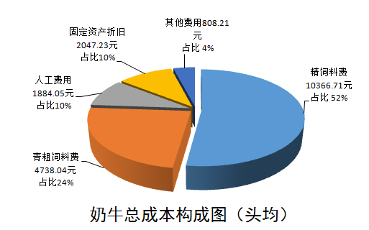

二、分析与预测
（一）从成本调查数据可以看出，2017年我市奶牛产奶量下降的主要原因是精饲料投入不足，全年平均投入量3799.46公斤/头，同比减少152.25公斤/头，尽管青粗饲料有所增加，但有效成分显然不如精饲料，造成原奶产量和品质的下降。同时原奶价格低迷，奶农更不愿加大投入，从而整个产业处于恶性循环中。下半年奶价略有上涨，生产情况稍有缓解。
（二）2017年我市奶牛规模养殖小区、农场逐渐发展，规模化集群效应显现。机械化养殖提高了生产效率，节约了人工成本。家庭用工和雇工天数分别减少了2.96天/头和1.83天/头，总人工成本由上年的2215.02元减少到1884.05元，下降14.94%。厂房、大型机械设备使用增多，固定资产折旧上涨4.45%。
（三）原奶价格下降除受国际市场影响外，国家对奶源、奶质监管体系越发严格，建立了无缝隙可追溯的质量安全体系，对奶源奶质的要求越来越高，客观上也导致一些质量一般的原奶价格越来越低。这是行业改造升级、规模化、机械化、组织化阵痛期的体现。
（四）我国作为世界主要的乳制品消费大国，消费量占全球的 7%，原奶产量仅占5%左右，因此国际原奶价格对我国奶牛养殖产业有非常大的影响。2017年国际原奶受主要乳制品消费国如俄罗斯限制进口的影响，供应量充足，在一定程度上给我国奶业造成一定的冲击，预计2018年仍将影响我国奶制品市场走势，原奶价格平稳回暖将成最大可能。
三、几点建议
（一）继续大力推广规模化养殖，鼓励个体养殖户联合开设养殖农场，为其提供政策、资金、土地、技术支持。加快奶牛养殖方式转型升级。引入社会资本，借助国内大型生鲜乳生产企业的力量，实行订单式管理，最大限度降低养殖风险，使奶牛养殖能够获得更大收益。
（二）发挥政府部门的指导和扶持作用。加强规划和管理，建立和完善奶牛养殖标准，制定统一的原料奶收购合同，并对原料奶的收购价格进行及时的监测和通报，定期公布市场价格变化情况，促进奶牛养殖方式的健康发展。实施适当的价格保护，保障奶农的利益。
（三）积极培育优良品种，通过引进良种、人工授精和胚胎移植等技术加大良种的普及。调动相关部门发挥资金技术优势，实行良种和良法相结合的方式提高产奶率，实现资源的最大化利用。

天津市发展和改革委员会办公室 2018年3月9日印发


